正大天晴药业集团股份有限公司
2026届校园招聘简章

一、企业简介
正大天晴药业集团是一家从事医药创新和高品质药品的研发、生产与销售的创新型医药集团，为香港上市企业中国生物制药（01177.HK）核心企业，致力于为患者提供更佳的健康解决方案和优质可负担的医药资源，是国内知名的抗肿瘤、肝病药物研发和生产基地，为国家重点高新技术企业、国家火炬计划连云港新医药产业基地重点骨干企业，位列中国医药工业百强企业榜第9位，为中国医药研发产品线最佳工业企业。
正大天晴始终把科技创新作为企业可持续发展的支撑力量，是国内创新药物研究投入较多的药企之一，2024年研发投入占销售收入的20%以上。正大天晴以研究院为创新载体，“国家企业技术中心”、“国家级博士后科研工作站”、“江苏省抗病毒药物研究重点实验室”、“江苏省新型肝病药物工程技术研究中心”、“江苏省晶型药物工程技术研究中心”、“江苏省创新生物制品工程技术研究中心”等高层次研发平台相继建立，研发创新能力不断增强。目前，公司在研项目140多个，其中创新药70多个，累计有效申请及专利3400多项，拥有有效授权专利1300多项，形成了“上市一代、储备一代、研发一代”的良性格局。
正大天晴在江苏南京、连云港、上海建有5大研发生产基地。制剂基地获得全国首张新版GMP证书，多条生产线通过欧盟cGMP、美国FDA认证。这些证书的取得标志着企业药品生产质量和管理水平走在了全国医药行业前列。
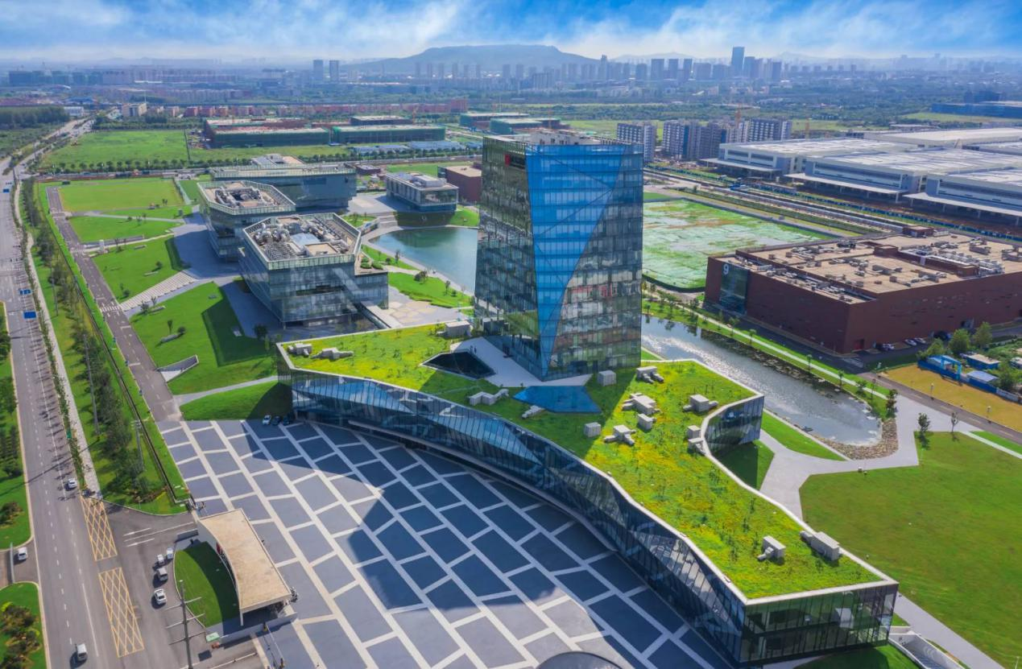

- 需求岗位
2026届校园招聘
系统 | 岗位名称 | 人数 | 学历 | 专业要求 | 城市
管培生 | 生产/研发/营销/医学/零售 | 20 | 硕士及以上 | 见招聘详情 | 南京/连云港
行销系统 | 学术专员 | 100 | 本科 | 医药、生物相关 | 全国
行销系统 | 区域产品专员 | 20 | 硕士 | 药学、医学、生物相关 | 全国
商业系统 | 零售代表 | 30 | 本科 | 医药相关 | 全国
职能系统 | 知识产权顾问 | 5 | 硕士及以上 | 生物、药学、医学、遗传学、等相关专业 | 南京
 | 生产运营储备干部 | 25 | 本科/硕士 | 生物制药、药学、药物制剂、制药工程、药化等相关专业 | 南京/连云港
 | 设备工程师 | 7 | 本科及以上 | 机械工程、化工机械等与设备管理相关专业 | 南京
生产系统 | 细胞培养工程师 | 10 | 本科及以上 | 生物、药学等相关专业 | 南京
生产系统 | 分离纯化工程师 | 10 | 本科及以上 | 生物、药学等相关专业 | 南京
生产系统 | 药品生产技术员 | 20 | 大专及以上 | 生物、药学、机电机械自动化等相关专业 | 南京
生产系统 | 分析工程师 | 7 | 本科及以上 | 生物、药学、化学、微生物、  制药工程相关专业 | 南京/连云港
生产系统 | 生产工程师 | 5 | 本科及以上 | 化学、化工、药学、制药等相关专业 | 连云港
生产系统 | 验证工程师 | 5 | 本科及以上 | 制药工程、药物制剂、药学、化学工程与技术等相关专业 | 连云港
生产系统 | 合成工艺研究员 | 5 | 硕士 | 化学、制药工程、化学工程与技术等相关专业 | 连云港
生产系统 | 合成生产工程师 | 8 | 本科及以上 | 药学、化学、制药工程、等与合成相关的专业 | 连云港
生产系统 | 设备工程师 | 10 | 本科及以上 | 机械工程、制药工程、化工机械等与设备管理相关的专业 | 连云港
生产系统 | 制剂生产工程师 | 10 | 本科及以上 | 制药工程、药学、化学等与制剂生产相关的专业 | 连云港
质量系统 | QA工程师 | 5 | 本科 | 药学或生物相关专业 | 连云港
质量系统 | QC工程师 | 20 | 本科及以上 | 生物、化学、化工、药学、制剂、制药相关专业 | 连云港/南京
研发系统 | 临床监查员 | 80 | 本科/硕士 | 临床医学、临床药学、药学、护理学相关 | 全国
研发系统 | 合成研究员 | 10 | 硕士及以上 | 药物化学、有机化学、药学、化学等相关 | 南京/连云港
研发系统 | 生物药研究员 | 20 | 硕士及以上 | 制药、药学、生物相关专业 | 南京
研发系统 | 药理评价研究员 | 6 | 硕士及以上 | 药学、生物学、药理学、药代动力学、医学等相关 | 南京
研发系统 | 分析研究员 | 5 | 硕士及以上 | 药物分析相关 | 南京
研发系统 | 制剂研究员 | 9 | 硕士及以上 | 药物制剂、药学、药物分析、制药工程等相关 | 南京
 | 非临床PM | 7 | 博士 | 药理学、毒理学、肿瘤免疫学、分子生物学、等其他相关专业 | 南京
 | 临床生物统计师 | 7 | 硕士及以上 | 生物统计、流行病与卫生统计学等相关专业 | 南京
 | 临床医学经理（医学写作） | 2 | 硕士及以上 | 临床药学、临床医学、药理学等相关专业 | 南京
 | 临床统计编程工程师 | 3 | 硕士及以上 | 数学、统计、医药计算机等相关专业 | 南京
 | 合成工艺实验员 | 15 | 本科/硕士 | 药物化学、有机化学、药学、化学等相关专业 | 南京
 | 临床医学经理 | 5 | 博士 | 临床药学、临床医学、药理学、生物医学等相关专业 | 南京

三、投递渠道


官方微信：正大天晴招聘（首选）
企业官网：http://www.cttq.com
正大天晴招聘主页：https://cttq.zhiye.com/campus/jobs

